KẾ HOẠCH BÀI DẠY

Môn học/hoạt động giáo dục: |  | TIẾNG VIỆT | Lớp 2D
Tên bài dạy: | NÓI VÀ NGHE: KỂ CHUYỆN ĐÃ HỌC “AI CŨNG CÓ ÍCH” |  | Tiết: | 257
Thời gian thực hiện: ngày 13 tháng 03 năm 2025

1. YÊU CẦU CẦN ĐẠT
a. Mức độ, yêu cầu cần đạt
- Dựa vào tranh minh họa và gợi ý dưới tranh, HS biết hợp tác cùng các bạn kể lại được từng đoạn của câu chuyện Ai cũng có ích, rồi kể toàn bộ câu chuyện. Bước đầu biết phối hợp lời kể với cử chỉ, nét mặt; thay đổi giọng kể linh hoạt làm cho câu chuyện hiện lên sinh động.
- Theo dõi bạn kể, kể tiếp được đoạn lời bạn đang kể. Biết nhận xét, đánh giá lời kể của bạn.
b. Năng lực
- Năng lực chung: Biết cùng các bạn thảo luận nhóm; hợp tác tìm hiểu bài.
- Năng lực riêng:
- Hiểu và vận dụng các từ ngữ đã học để kể lại câu chuyện.
- Hiểu đúng thế nào là kể chuyện phân vai (không phải là nhập vai kể một đoạn hoặc toàn bộ câu chuyện theo lời của một nhân vật).
c. Phẩm chất
- Yêu quý các loài vật.
2. ĐỒ DÙNG DẠY HỌC
a. Giáo viên
- SGK, bảng phụ.
- Kế hoạch bài dạy.
b. Học sinh
- SHS.
3. HOẠT ĐỘNG DẠY HỌC CHỦ YẾU
TG | HOẠT ĐỘNG CỦA GIÁO VIÊN | HOẠT ĐỘNG CỦA HỌC SINH
5’  25’  5’ | 1. HOẠT ĐỘNG KHỞI ĐỘNG  a. Mục tiêu: Tạo tâm thế hứng thú cho HS và từng bước làm quen bài học.  b. Cách thức tiến hành:  - GV giới thiệu bài học: Trong bài học ngày hôm nay, chúng ta sẽ dựa vào tranh minh họa và gợi ý dưới tranh, biết hợp tác cùng các bạn kể lại được từng đoạn của câu chuyện Ai cũng có ích, rồi kể toàn bộ câu chuyện; Theo dõi bạn kể, kể tiếp được đoạn lời bạn đang kể. Biết nhận xét, đánh giá lời kể của bạn. Chúng ta cùng vào bài học.  2. HOẠT ĐỘNG HÌNH THÀNH KIẾN THỨC MỚI  Hoạt động 1: Kể lại từng đoạn của câu chuyện dựa vào tranh và câu hỏi  a. Mục tiêu: HS dựa vào tranh, kể lại từng đoạn của câu chuyện Ai cũng có ích; kể lại được toàn bộ câu chuyện.  b. Cách tiến hành:  * Chuẩn bị:  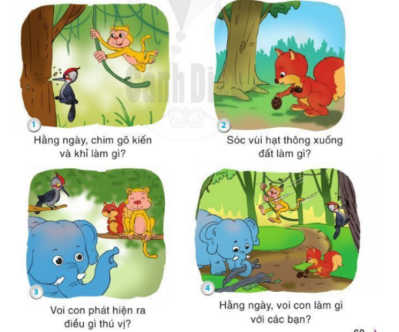  - GV gắn 4 hình minh hoạ lên bảng lớp, chỉ từng hình, mời 4 HS tiếp nối nhau mỗi em đọc 1 câu hỏi dưới hình:  * Kể chuyện theo nhóm:  - GV chia cả lớp thành các nhóm 4 (mỗi HS kể theo 1 tranh).  - GV yêu cầu HS tiếp nối nhau kể từng đoạn câu chuyện trong nhóm.  * Kể chuyện trước lớp:  - GV mời các nhóm xung phòng kể chuyện trước lớp, mỗi HS kể theo 1 tranh.  - GV mời 2 HS xung phong kể lại toàn bộ câu chuyện. Khuyến khích HS kể chuyện biểu cảm để hấp dẫn người nghe.  - GV cho các nhóm tự phân vai và thi kể chuyện trước lớp. GV mời cả lớp vỗ tay sau lời kể của mỗi nhóm.  - GV khen ngợi những nhóm kể đúng nội dung, đúng vai nhân vật, kể kịp lượt lời, biểu cảm.  3. HOẠT ĐỘNG CỦNG CỐ, NỐI TIẾP  - Cho HS nhắc lại các nội dung đã học  - Dặn dò HS về nhà tiếp tục ôn tập  - Chuẩn bị bài sau | - HS lắng nghe, tiếp thu.  - HS quan sát tranh, đọc câu hỏi dưới mỗi tranh:  + Tranh 1: Hằng ngày, chim gõ kiến và khi làm gì?  + Tranh 2: Sóc vùi hạt thông xuống đất làm gì?  + Tranh 3: Voi con phát hiện ra điều gì thú vị?  + Tranh 4: Từ đó, voi con làm gì để cùng các bạn trông cây?  - HS chia thành các nhóm.  - HS tập kể chuyện trong trường.  - HS kể chuyện theo từng tranh.  - HS kể lại toàn bộ câu chuyện.  - HS phân vai, thi kể chuyện.  -Lắng nghe
4. Điều chỉnh sau bài dạy (nếu có):
………………………………………………………………………………………………………………………………………………………………………………………………………..………………………………………………………………………………………………………………………………………………………………………………………

